Муниципальное автономное дошкольное образовательное учреждение
Центр развития ребенка – детский сад №32
города Кропоткин муниципального образования
Кавказский район

Конспект
непосредственно образовательной
деятельности
по образовательной области «Развитию речи»
в средней группе
общеразвивающей направленности
«Маша и медведь»
на тему: «Заучивание стихов по картинкам»

Составила воспитатель:
Кобелева И.И.

Тема: «Заучивание стихов по картинкам»
Цель: учить детей запоминать стихотворение по наводящим картинкам,
Задачи: осмысленно произносить слова, выразительно читать, развивать мыслительные процессы: речь, внимание, память. Воспитывать усидчивость.
Предварительная работа: рассматривание иллюстраций, беседы по картинкам.
Материал и оборудование: игрушки: заяц Степашка и ворона Каркуша, наводящие картинки к содержанию стихотворения, фланелеграф.

Ход занятия
Дети, к нам сегодня пришли необычные гости: герои передачи «Спокойно ночи, малыши». Кто это? Правильно, Степашка и Каркуша. Посмотрите, какие они нарядные, видимо собрались куда-то. Давайте послушаем, о чем они беседуют.
-Каркуша, а Каркуша, как ты поживаешь?
-Хорошо.
-А я слышал, что ты целыми днями телевизор смотришь.
-Да нет, неправда. Я по утрам делаю зарядку, летаю по лесу, узнаю различные новости, рассказываю их всем. А по вечерам смотрю телевизор, рассматриваю картинки в книжках.
-Ну, хорошо, а стихи ты умеешь учить?
-«Да, я не зря себя хвалю
Всем и всюду говорю
Что любое предложенье
Прямо сразу повторю»
-Это мы сейчас проверим. Я прочту стихотворение, а ты его повтори.
«Жили - были зайчики на лесной опушке,
Жили-были зайчики в беленькой избушке,
Мыли свои ушки, мыли свои лапочки,
Наряжались зайчики, одевали тапочки».
-Сейчас, минуточку:
«Жили воронята на лесной опушке,
Жили воронята в беленькой избушке
Мыли свои клювы, мыли и хвосты
И сушили перья редкой красоты».
-Да, нет, Каркуша, ты все перепутала. Я рассказывал про зайцев, а не про воронят. Садись вместе с нашими детьми и поучись, как надо запоминать стихи.
Вначале мы рассмотрим забавные картинки, которые нам помогут в запоминании стихов. Кто изображен на картинке (зайчики) А какие они, как, вы думаете (веселые, радостные, длинноухие) Где же они живут? (на лесной опушке) Слушайте внимательно и запоминайте «Жили – были зайчики на лесной опушке»

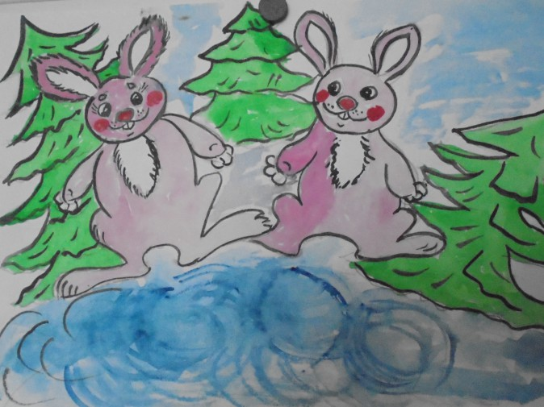
Следующую картинку рассматриваем. Что здесь нарисовано? (избушка, из окна которой смотрят зайчики). А для чего нужно окно в избушке, как вы думаете (чтобы было светло, чтобы можно выглянуть в окно, чтобы можно было проветрить в избушке, потому что в избушке топится печка. Как мы это узнали? (идет дым из трубы)
Запоминайте дальше: «Жили-были зайчики в беленькой избушке»

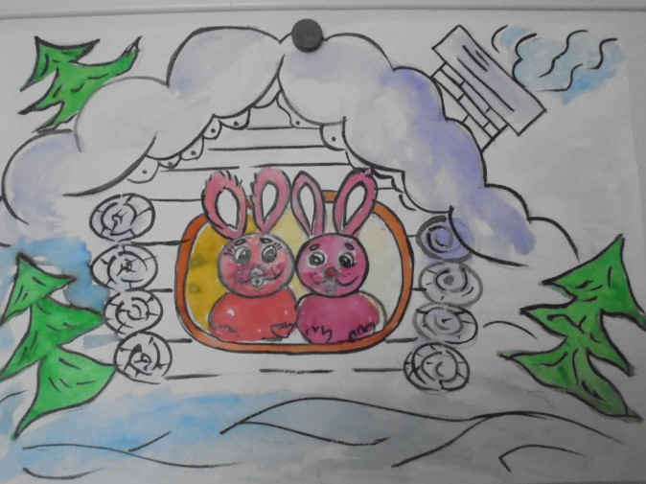

Следующая картинка. Что делают зайчики? Один зайчик моет ухо. А другой моет лапочки. Где они моют лапки? (в чашке) Какой водой они моются (теплой или холодной, почему). Зачем зайчики моются (чтобы быть чистыми).
«Мыли свои ушки, мыли свои лапочки»

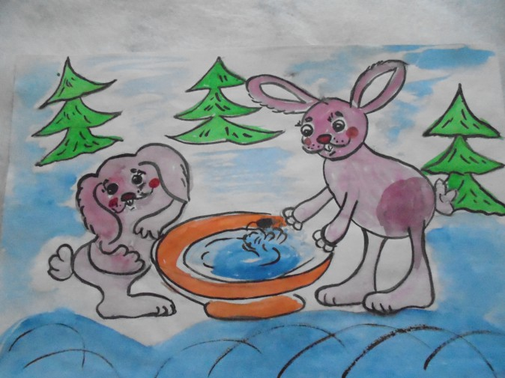

Рассмотрим последнюю картинку. Что мы на ней видим? Один зайчик надел рубашку (какого она цвета), а другой тапочки. Как вы, думаете куда они собираются? Может быть в гости или наоборот готовятся принимать гостей? «Наряжались зайчики, одевали тапочки».
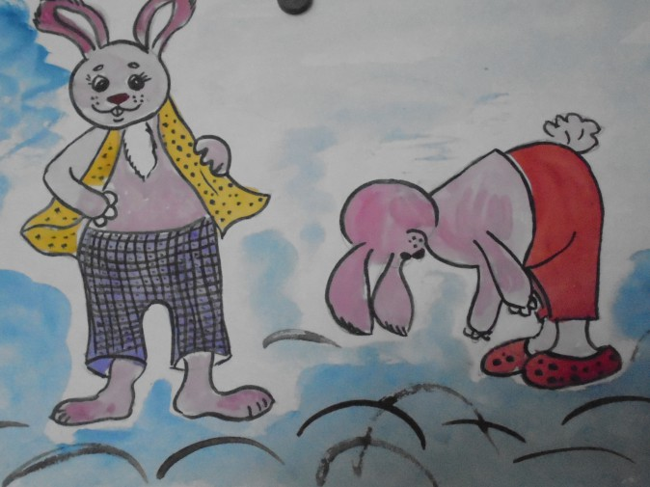
Сейчас мы немного отдохнем и проведем вместе с нашими гостями физкультминутку.
Физкультминутка "Наши ручки"
Руки кверху поднимаем,
А потом их опускаем.
А потом их развернем
И к себе скорей прижмем.
А потом быстрей, быстрей
Хлопай, хлопай веселей.
- Теперь послушайте все стихотворение (читаю 2 раза) Дети, давайте вместе попробуем рассказать это стихотворение, а потом кто-нибудь из вас расскажет. Каркуша нам будет помогать. Правда, Каркуша? С большим удовольствием!
Проговариваем текст стихотворения с 2-3 детьми.
Степашка и Каркуша хвалят детей и предлагают поиграть в игру.
Подвижная игра «Зайка серенький сидит»
Зайчик беленький сидит
И ушами шевелит.
Зайке холодно сидеть,
Надо лапочки погреть.
Лапки вверх, лапки вниз,
На носочки поднимись.
Лапки ставим на бочок,
На носочках скок, скок, скок!
А затем вприсядку,
Чтоб не зябли лапки

